ГЕНЕЦИЯ ПЕЩЕР ПРИ ПОМОЩИ КЛЕТОЧНОГО АВТОМАТА

Иванов В.С., Кожевников К.Ю., Ярдыков Э.Е. Науч. рук. ассистент Васильев Н.С.

Чувашский государственный университет имени И.Н. Ульянова

Для своих игр разработчикам зачастую приходится вручную придумывать карту пещер или подземных локаций. Облегчить эту задачу могут готовые решения для динамической генерации пещер.

Целью работы является создание программы, которая будет генерировать пещеры при помощи клеточного автомата с последующим экспортом полученной пещеры в отдельный файл для дальнейшего использования.

Основой программы выступает C++, за отрисовку отвечает freeglut, часть библиотеки OpenGL. Каждая клетка является полигоном с заданными координатами и цветом.

При запуске программы появляется окно с сгенерированными случайным образом полигонами. При нажатии на клавишу происходит обработка правил клеточного автомата и картинка обновляется. В среднем для получения сглаженной пещеры нужно 3-7 итераций. Полученную схему пещеры можно увидеть на рисунке.

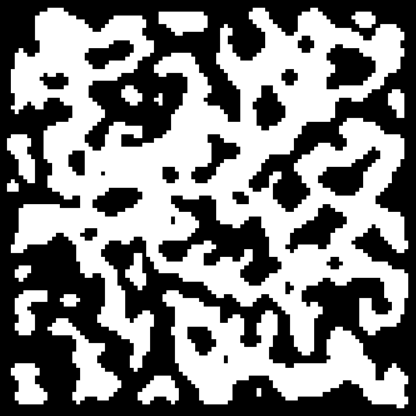

Пример пещеры, полученной за 5 итераций

В результате была разработана программа, которая автоматизирует создание карт пещер, упрощая их создание.

Литература

Хабр : сайт. – URL: https://habr.com/ru/articles/741564/ (дата обращения: 20.11.2024)